**AP06-AA7-EV03. Usar lenguaje Transaccional sobre la Base de Datos**

**Mauricio Andrés Pulgarín Araque**

**Husney Bayona Rincón**

**Cristian Leonardo Ospina Hamon**

**SENIGRAFT**

**2019**

**INTRODUCCIÓN**

En el presente documento se realizan los ejercicios propuestos en el laboratorio Usar el lenguaje transaccional sobre la base de datos, con los SGBD Oracle y Mysql respectivamente.

**Tabla de Contenido**

Mysql ………………………………………………………………………………………….4

Tablas………………………………………………………………………………………….4

Ejercicio 1 Procedimientos Almacenados Inserción de Datos Mysql…………………………5

Ejercico 3 Procedimientos Almacenados Mysql………………………………………………9

Ejercicio 5 Funciones Mysql…………………………………………………………………10

Ejercicio 8 Triggers Mysql…………………………………………………………………...13

Oracle………………………………………………………………………………………...21

Tablas………………………………………………………………………………………...21

Ejercicio 1 Procedimientos Almacenados de Isercion de Datos Oracle……………………..29

Ejercicio 2 Procedimientos Almacenados Oracle……………………………………………23

Ejercicio 6 Funciones Oracle………………………………………………………………...38

Ejercicio 8 Triggers Oracle…………………………………………………………………..43

Anexos………………………………………………………………………………………..60

**MYSQL:**

create database escuela;



USE escuela;



----------------------------------------------------------------------------------------------------------------

CREATE TABLE profesor(

doc_prof VARCHAR(11) PRIMARY KEY,

nom_prof VARCHAR(30) NOT NULL,

ape_prof VARCHAR(30) NOT NULL,

cate_prof INT,

sal_prof INT NOT NULL

);

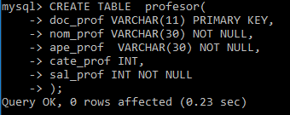

----------------------------------------------------------------------------------------------------------------

CREATE TABLE curso(

cod_curs INT PRIMARY KEY AUTO_INCREMENT,

nom_curs VARCHAR(100) NOT NULL,

horas_curs INT NOT NULL,

valor_curs INT NOT NULL

);

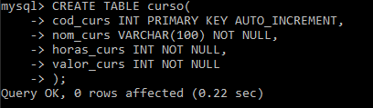

----------------------------------------------------------------------------------------------------------------

CREATE TABLE estudiante(

doc_est VARCHAR(11) PRIMARY KEY,

nom_est VARCHAR(30) NOT NULL,

ape_est VARCHAR(30) NOT NULL,

edad_est INT NOT NULL

);

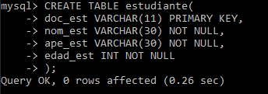

----------------------------------------------------------------------------------------------------------------

CREATE TABLE estudiantexcurso(

cod_cur_estcur INT,

doc_est_estcur VARCHAR(11),

fec_ini_estcur DATE,

FOREIGN KEY (cod_cur_estcur) REFERENCES curso(cod_curs),

FOREIGN KEY (doc_est_estcur) REFERENCES estudiante(doc_est)

);

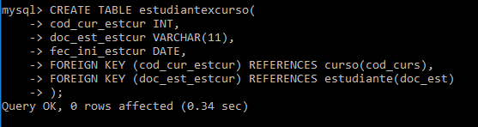

----------------------------------------------------------------------------------------------------------------

**EJERCICIO 1:**

**Procedimientos de Inserción de Datos:**

***Procedimiento Insertar Profesores.***

CREATE PROCEDURE insertProfesores(documento varchar(11),

nombre varchar(30), apellido varchar(30), categoria int, salario int)

INSERT INTO profesor(doc_prof, nom_prof, ape_prof, cate_prof, sal_prof)

VALUES

(documento, nombre, apellido, categoria, salario);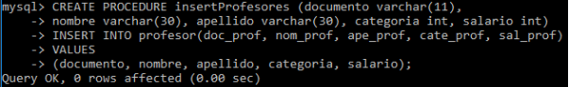

call insertProfesores('63.502.720', 'Martha', 'Rojas', 2, 690000);



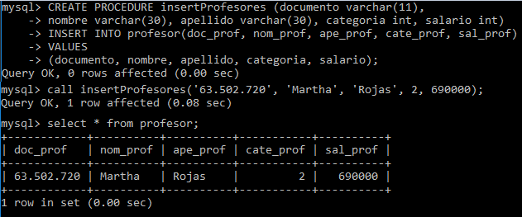

----------------------------------------------------------------------------------------------------------------

***Procedimiento Insertar Estudiantes.***

CREATE PROCEDURE insertEstudiante( doc varchar(11), nombre varchar(30),

apellido varchar(30), edad int)

INSERT INTO estudiante (doc_est, nom_est, ape_est, edad_est)

VALUES

(doc, nombre, apellido, edad);

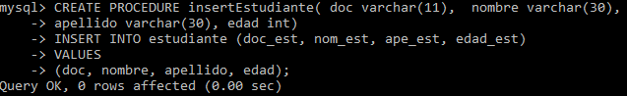

call insertEstudiante('63.502.720', 'María', 'Pérez', 20);



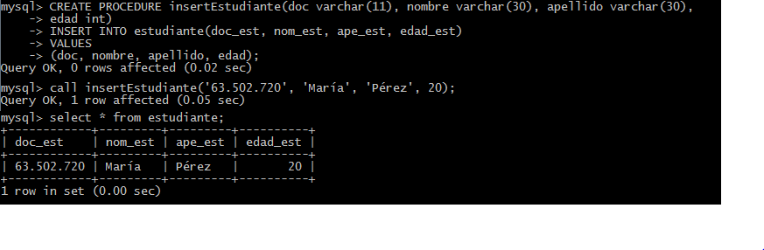----------------------------------------------------------------------------------------------------------------

***Procedimiento Insertar Curso.***

CREATE PROCEDURE insertCurso(codigo int, nombre varchar(100), horas int, valor int)

INSERT INTO curso (cod_curs, nom_curs, horas_curs, valor_curs)

VALUES

(codigo, nombre, horas, valor);

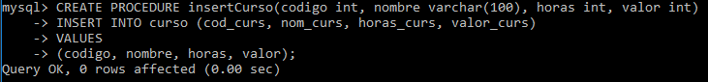

call insertCurso(149842, 'Fundamentos de bases de datos', 40, 500000);



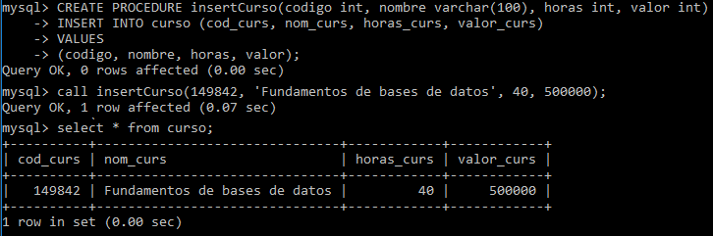----------------------------------------------------------------------------------------------------------------

***Procedimiento Insertar Estudiantesxcursos.***

CREATE PROCEDURE insertEstudiantexcurso(codigoCurso int,

documentoEstudiante varchar(11), fechaInicio date)

INSERT INTO estudiantexcurso(cod_cur_estcur, doc_est_estcur, fec_ini_estcur)

VALUES

(codigoCurso, documentoEstudiante, fechaInicio);



call insertEstudiantexcurso (289011, '63.502.720', '2011-03-01');



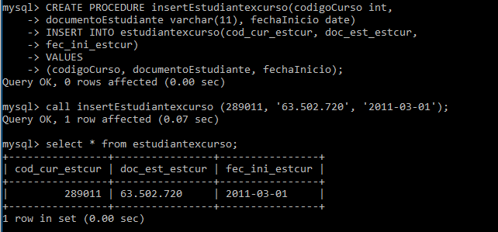----------------------------------------------------------------------------------------------------------------

***Ejercicio 3 Procedimientos Almacenados.***

Mostrar los salarios de los profesores ordenados por categoría:

create procedure salariosProfesores () select doc_prof Documento, nom_prof Nombre, ape_prof Apellido, cate_prof Categoria, sal_prof Salario

from profesor order by cate_prof;



call salariosProfesores();

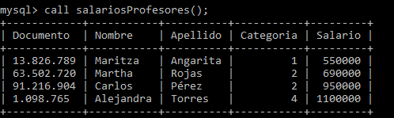

----------------------------------------------------------------------------------------------------------------

Mostrar los cursos cuyo valor sea mayor a $500.000:

create procedure cursosmayoresquinientos () select * from curso where valor_curs > 500000;



call cursosmayoresquinientos();

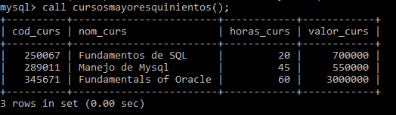

----------------------------------------------------------------------------------------------------------------

Mostrar todos los campos de la tabla curso en orden ascendente según el valor:

create procedure cursosValor() select * from curso order by valor_curs asc;



call cursosValor();

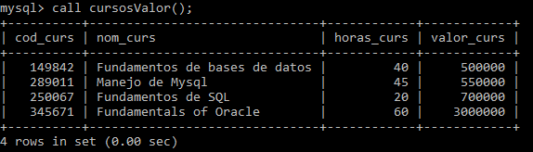

----------------------------------------------------------------------------------------------------------------

**Ejercicio 5:**

***FUNCIONES.***

Contar el número de estudiantes cuya edad sea mayor a 22:

DELIMITER //

CREATE FUNCTION estudiantesMayores22()

RETURNS INT

BEGIN

DECLARE cantidad int;

SELECT COUNT(*) INTO cantidad FROM estudiante

WHERE edad_est > 22;

RETURN cantidad;

END;

//

SELECT estudiantesMayores22();

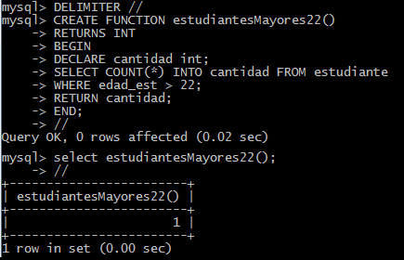

----------------------------------------------------------------------------------------------------------------Mostrar el nombre y la edad del estudiante más joven:

CREATE PROCEDURE estudiantemasjoven()

SELECT nom_est Nombre, MIN(edad_est) Edad

FROM estudiante;

END;

//

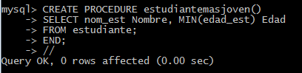

call estudiantemasjoven();//

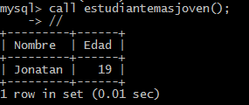

Calcular el valor promedio de los cursos cuyas horas sean mayores a 40:

DELIMITER //

CREATE FUNCTION promediocursos()

RETURNS INT

BEGIN

DECLARE promedio INT;

select AVG(valor_curs) into promedio

FROM curso

WHERE horas_curs > 40;

RETURN promedio;

END;

//

select promediocursos();

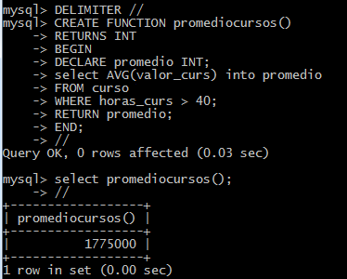

----------------------------------------------------------------------------------------------------------------Obtener el sueldo promedio de los profesores de la categoría 1:

CREATE FUNCTION promediosueldoprofesores()

RETURNS INT

BEGIN

DECLARE promedio INT;

SELECT AVG(sal_prof) into promedio

FROM profesor

WHERE cate_prof = 1;

RETURN promedio;

END;

//

select promediosueldoprofesores();

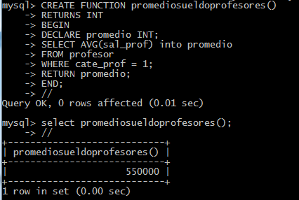

----------------------------------------------------------------------------------------------------------------

**Ejercico 8:**

***Triggers.***

Trigger Registro Profesores:

create table registros_profesores(

idRegostro int primary key auto_increment,

doc_prof varchar(11),

old_nom_prof varchar(30),

old_ape_prof varchar(30),

old_cate_prof int,

old_sal_prof int,

new_nom_prof varchar(30),

new_ape_prof varchar(30),

new_cate_prof int,

new_sal_prof int,

fechaRegistroModificacion datetime,

usuarioRegistro varchar(50),

accionRegistro varchar(45)

);

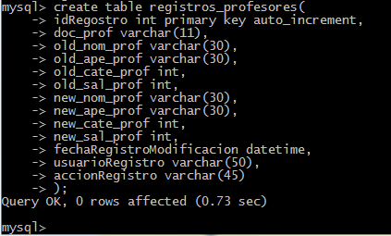

CREATE TRIGGER actualizacionProfesores BEFORE UPDATE ON profesor

FOR EACH ROW

INSERT INTO registros_profesores(doc_prof, old_nom_prof, old_ape_prof, old_cate_prof, old_sal_prof, new_nom_prof, new_ape_prof, new_cate_prof, new_sal_prof,

fechaRegistroModificacion, usuarioRegistro, accionRegistro)

VALUES

(old.doc_prof, old.nom_prof, old.ape_prof, old.cate_prof, old.sal_prof, new.nom_prof, new.ape_prof, new.cate_prof, new.sal_prof, now(), current_user(),

'Actualización');



update profesor set nom_prof = 'Carlos Esteban', ape_prof = 'Pérez Lopez' where doc_prof = '91.216.904';

select * from registros_Profesores;





----------------------------------------------------------------------------------------------------------------

Trigger Registro Profesores Borrados:

CREATE TABLE registroProfesoresBorrados(

idBorrado int primary key auto_increment,

doc_prof_borrado varchar(11),

nom_prof_borrado varchar(30),

ape_prof_borrado varchar(30),

cate_prof_borrado int,

sal_prof_borrado int,

fechaBorrado datetime,

usuario varchar(50),

accion varchar(45)

);

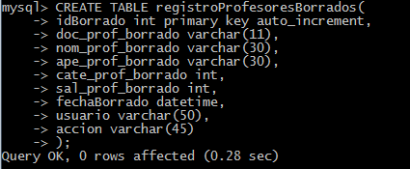

CREATE TRIGGER profesoresBorrados BEFORE DELETE ON profesor

FOR EACH ROW

INSERT INTO registroProfesoresBorrados(doc_prof_borrado, nom_prof_borrado, ape_prof_borrado, cate_prof_borrado, sal_prof_borrado, fechaBorrado, usuario, accion)

VALUES

(old.doc_prof, old.nom_prof, old.ape_prof, old.cate_prof, old.sal_prof, now(), current_user(), 'Borrar');



delete from profesor where nom_prof = ‘Carlos Esteban’;



select * from registroprofesoresborrados;



----------------------------------------------------------------------------------------------------------------

Trigger Registro Curso:

CREATE TABLE registrocursos(

idRegistro int primary key auto_increment,

old_cod_curs int,

old_nom_curs varchar(100),

old_horas_curs int,

old_valor_curs int,

new_nom_curs varchar(100),

new_horas_curs int,

new_valor_curs int,

fechaModificacionRegistro datetime,

usuario varchar(45),

accion varchar(45)

);

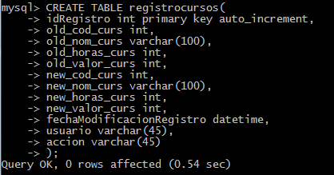

CREATE TRIGGER actualizacionRegistrosCursos BEFORE UPDATE ON curso

FOR EACH ROW

INSERT INTO registroCursos (old_cod_curs, old_nom_curs, old_horas_curs, old_valor_curs, new_cod_curs, new_nom_curs, new_horas_curs, new_valor_curs,

fechaModificacionRegistro, usuario, accion)

VALUES

(old.cod_curs, old.nom_curs, old.horas_curs, old.valor_curs, new.cod_curs, new.nom_curs, new.horas_curs, new.valor_curs, now(), current_user(), 'Actualización');



update curso set cod_curs = 199949, horas_curs = 60, valor_curs = 700000 where nom_curs = 'Fundamentos de bases de datos';



select * from registrocursos;



Trigger Registro Cursos Borrados:

CREATE TABLE registroCursosBorrados(

idRegistro int primary key auto_increment,

cod_curs_borrado int,

nom_curs_borrado varchar(100),

horas_curs_borrado int,

valor_curs_borrado int,

fechaBorradoCruso datetime,

usuario varchar(45),

accion varchar(45)

);

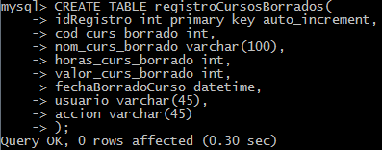

CREATE TRIGGER cursosBorrados BEFORE DELETE ON curso

FOR EACH ROW

INSERT INTO registrocursosborrados

(cod_curs_borrado, nom_curs_borrado, horas_curs_borrado, valor_curs_borrado, fechaBorradoCurso, usuario, accion)

VALUES

(old.cod_curs, old.nom_curs, old.horas_curs, old.valor_curs, now(), current_user(), 'Borrar');

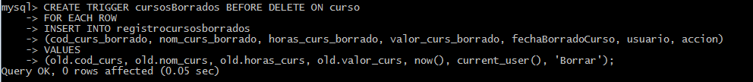

DELETE FROM curso WHERE id_curs = 345671;



select * from registrocursosborrados;

----------------------------------------------------------------------------------------------------------------

Trigger Registro Actualización Estudiante:

CREATE TABLE registroEstudiantes(

idRegistro int primary key auto_increment,

old_doc_est varchar(11),

old_nom_est varchar(30),

old_ape_est varchar(30),

old_edad_est int,

new_doc_est varchar(11),

new_nom_est varchar(30),

new_ape_est varchar(30),

new_edad_est int,

fechaModificacionEstudiante datetime,

usuario varchar(45),

accion varchar(45)

);

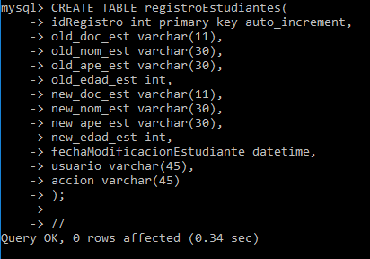

CREATE TRIGGER acutalizacionestudiantes BEFORE UPDATE ON estudiante

FOR EACH ROW

INSERT INTO registroestudiantes

(old_doc_est,old_nom_est, old_ape_est, old_edad_est, new_doc_est, new_nom_est, new_ape_est,

new_edad_est, fechaModificacionEstudiante, usuario, accion)

VALUES

(old.doc_est, old.nom_est, old.ape_est, old.edad_est, new.doc_est, new.nom_est, new.ape_est, new.edad_est, now(), current_user(), 'Actualización');

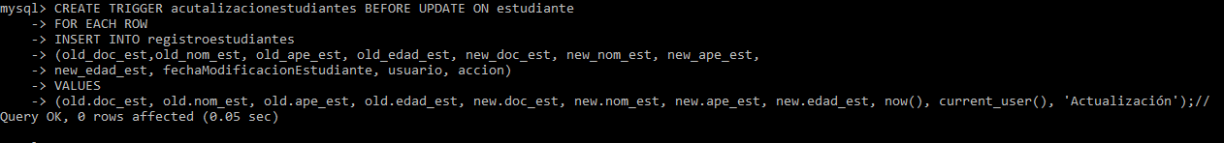

UPDATE estudiante SET edad_est = 25 WHERE doc_est = '91.245.678';//



SELECT * FROM registroestudiantes;

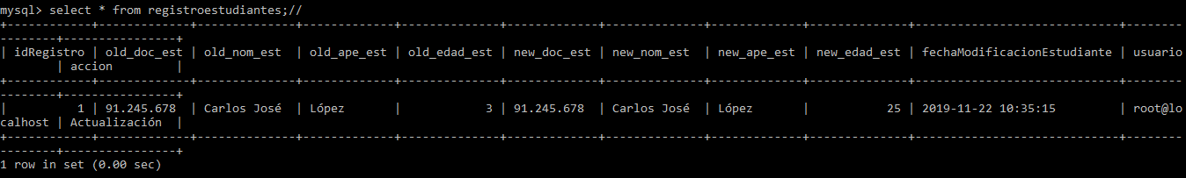

Trigger Registro Estudiantes Borrados:

CREATE TABLE registroEstudiantesBorrados(

idRegistro int primary key auto_increment,

doc_est_borrado varchar(11),

nom_est_borrado varchar(30),

ape_est_borrado varchar(30),

edad_est_borrado int,

fechaBorradoEstudiante datetime,

usuario varchar(45),

accion varchar(45)

);

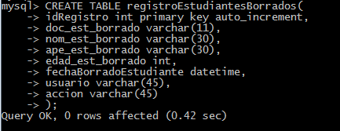CREATE TRIGGER estudiantesBorrados BEFORE DELETE ON estudiante

FOR EACH ROW

INSERT INTO registroEstudiantesBorrados

(doc_est_borrado, nom_est_borrado, ape_est_borrado, edad_est_borrado, fechaBorradoEstudiante, usuario, accion)

VALUES

(old.doc_est, old.nom_est, old.ape_est, old.edad_est, now(), current_user(), ‘Borrar’);

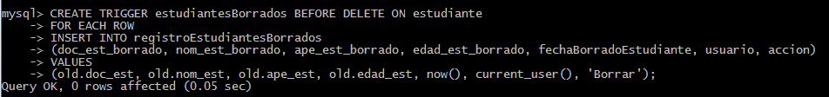

delete from estudiante where ape_est = ‘Martínez’;



select * from registroestudiantesborrados;



----------------------------------------------------------------------------------------------------------------

**ORACLE:**

----------------------------------------------------------------------------------------------------------------

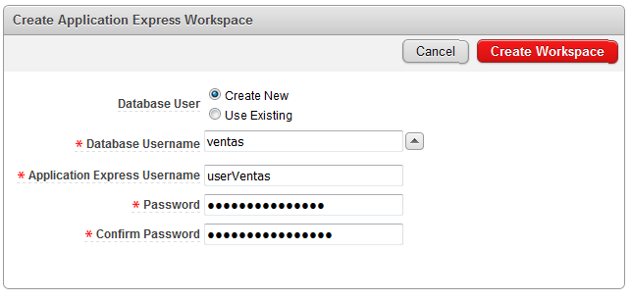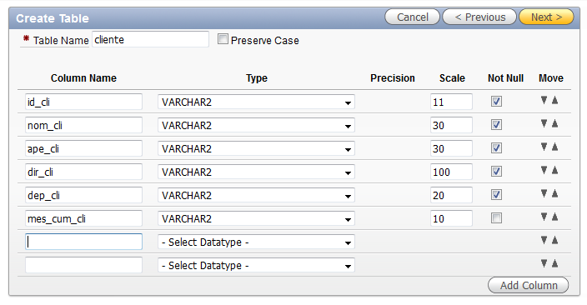

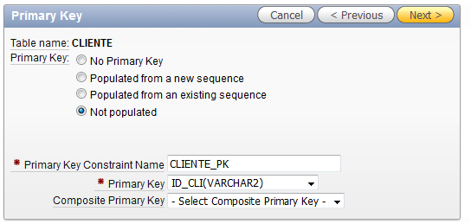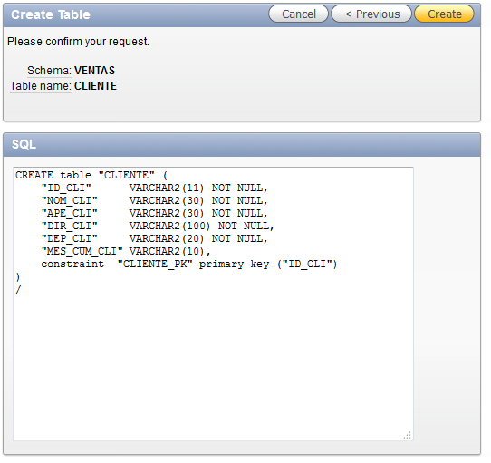

----------------------------------------------------------------------------------------------------------------

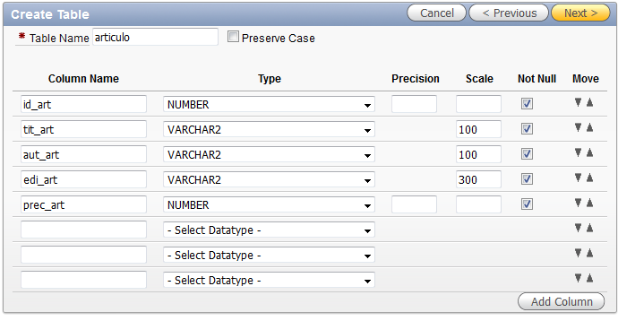

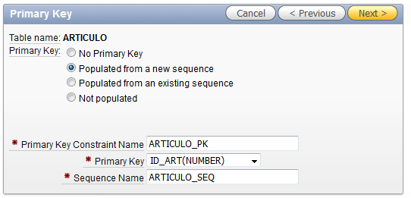

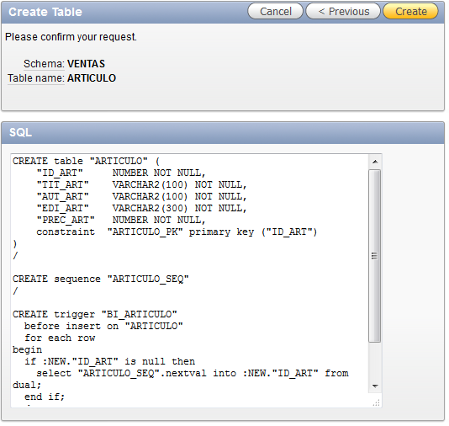

----------------------------------------------------------------------------------------------------------------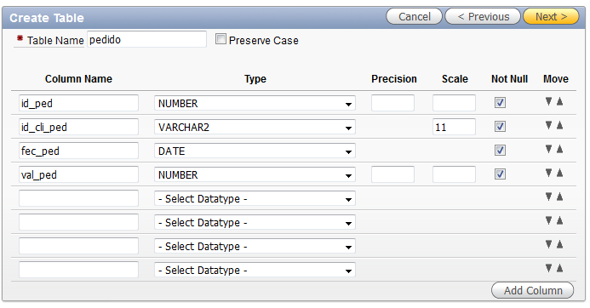

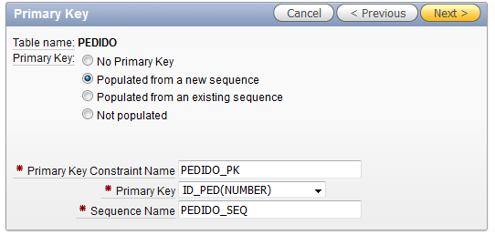

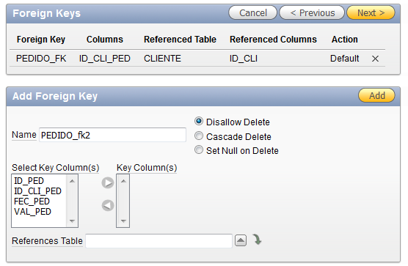

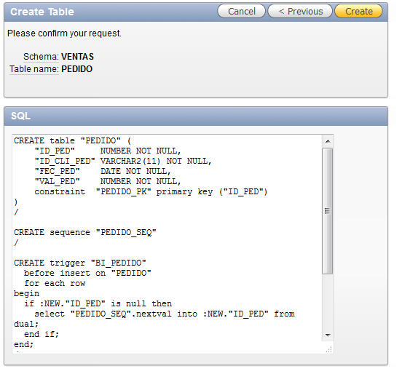

----------------------------------------------------------------------------------------------------------------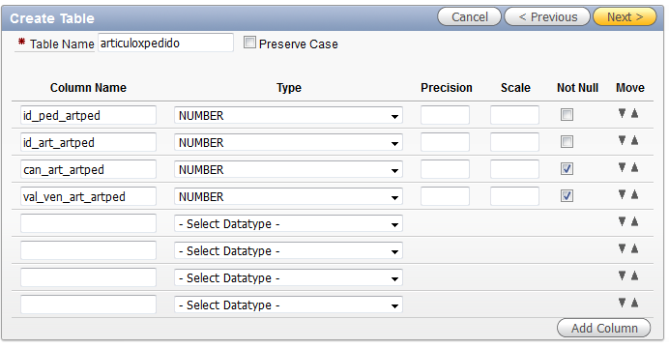----------------------------------------------------------------------------------------------------------------

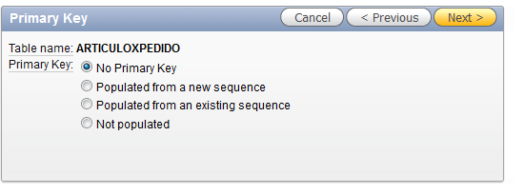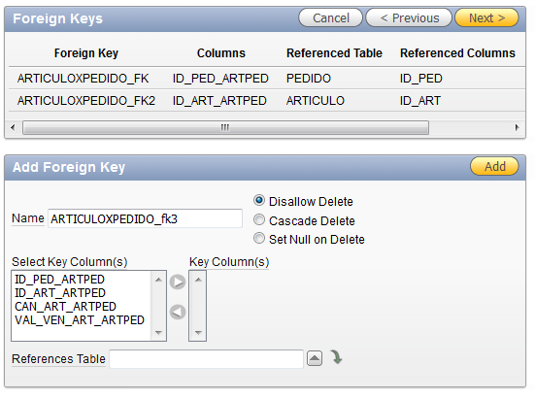

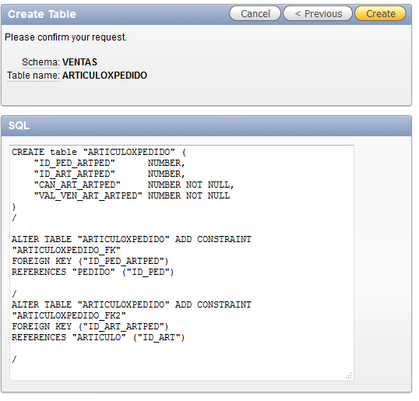

----------------------------------------------------------------------------------------------------------------

**Ejercicio 1:**

**Procedimientos Almacenados Para Insertar Datos.**

***Insertar Datos Clientes.***

CREATE OR REPLACE PROCEDURE INSERTCLIENTES (ID IN VARCHAR2, NOMBRE IN VARCHAR2, APELLIDO IN VARCHAR2,DIRECCION IN VARCHAR2, DEPARTAMENTO IN VARCHAR2, CUMPLEAÑOS IN VARCHAR2)

IS

BEGIN

INSERT INTO CLIENTE(ID_CLI, NOM_CLI, APE_CLI, DIR_CLI, DEP_CLI, MES_CUM_CLI)

VALUES

(ID, NOMBRE, APELLIDO, DIRECCION, DEPARTAMENTO, CUMPLEAÑOS);

END INSERTCLIENTES;

BEGIN

INSERTCLIENTES ('63502718', 'Maritza', 'Rojas', 'Calle 34 No.14-45', 'Santander', 'Abril');

END

SELECT * FROM CLIENTE

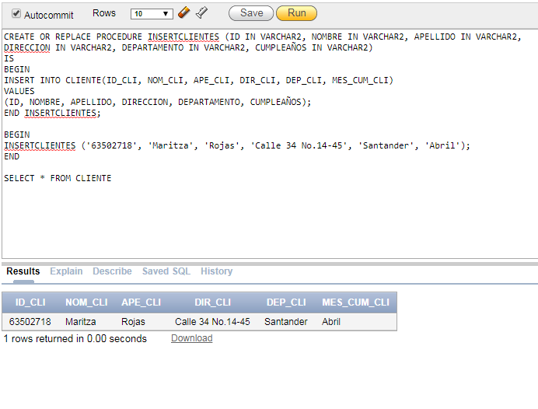----------------------------------------------------------------------------------------------------------------

***Insertar Datos Artículos.***

CREATE OR REPLACE PROCEDURE INSERTARTICULOS (ID IN NUMBER, TITULO IN VARCHAR2, AUTOR IN VARCHAR2,

EDITOR IN VARCHAR2, PRECIO IN NUMBER)

IS

BEGIN

INSERT INTO ARTICULO(ID_ART, TIT_ART, AUT_ART, EDI_ART, PREC_ART)

VALUES

(ID, TITULO, AUTOR, EDITOR, PRECIO);

END INSERTARTICULOS;

BEGIN

INSERTARTICULOS(1,'Redes cisco', 'Ernesto Arigasello', 'Alfaomega - Rama', 60000);

END

SELECT * FROM ARTICULO

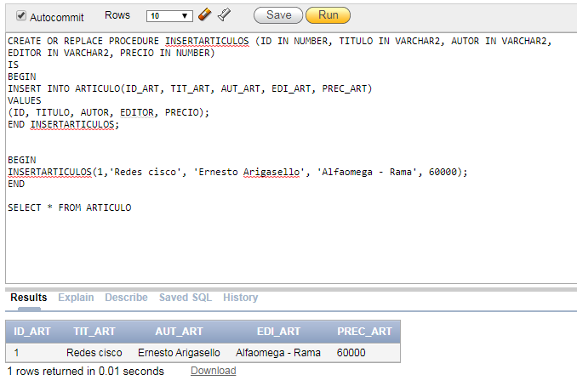----------------------------------------------------------------------------------------------------------------

***Insert Datos Pedido.***

CREATE OR REPLACE PROCEDURE INSERTPEDIDO(ID IN NUMBER, IDCLIENTE IN VARCHAR2, FECHA IN DATE, VALOR IN NUMBER)

IS

BEGIN

INSERT INTO PEDIDO(ID_PED, ID_CLI_PED, FEC_PED, VAL_PED)

VALUES

(ID, IDCLIENTE, FECHA, VALOR);

END INSERTPEDIDO;

BEGIN

INSERTPEDIDO(1, '63502718', '02/25/2012', 120000);

END

SELECT * FROM PEDIDO

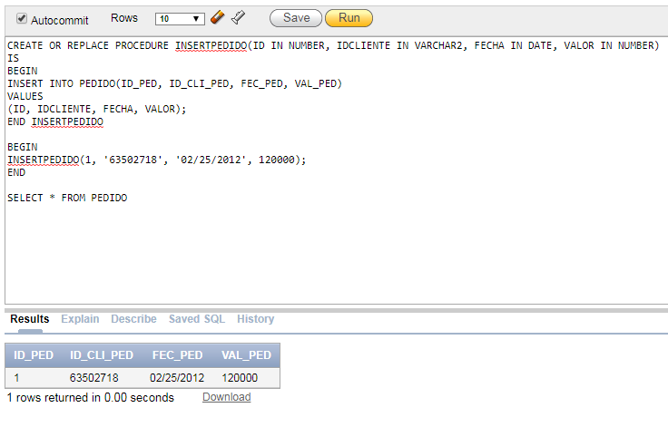

----------------------------------------------------------------------------------------------------------------

***Insert Datos Articuloxpedido.***

CREATE OR REPLACE PROCEDURE INSERTARTICULOXPEDIDO (IDPEDIDO IN NUMBER, IDARTICULO IN NUMBER, CANTIDAD IN NUMBER,

VALOR IN NUMBER)

IS

BEGIN

INSERT INTO ARTICULOXPEDIDO (ID_PED_ARTPED, ID_ART_ARTPED, CAN_ART_ARTPED, VAL_VEN_ART_ARTPED)

VALUES

(IDPEDIDO, IDARTICULO, CANTIDAD, VALOR);

END INSERTARTICULOXPEDIDO;

BEGIN

INSERTARTICULOXPEDIDO(1,3,5,40000);

END;

SELECT * FROM ARTICULOXPEDIDO;

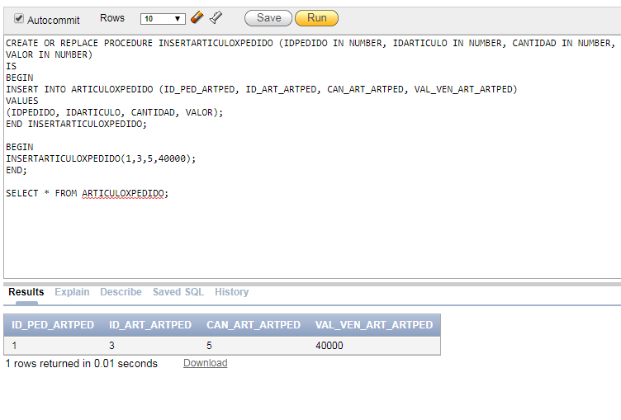----------------------------------------------------------------------------------------------------------------

**Ejercicio 2 Procedimientos Almacenados:**

Visualizar el nombre, apellido y dirección de todos aquellos clientes que hayan realizado un pedido el día 25/02/2012.

CREATE OR REPLACE PROCEDURE CLIENTESXFECHA(fec DATE)

IS

CURSOR DATOS IS

SELECT CLIENTE.NOM_CLI, CLIENTE.DIR_CLI

FROM CLIENTE INNER JOIN PEDIDO

ON CLIENTE.ID_CLI = PEDIDO.ID_CLI_PED

WHERE PEDIDO.FEC_PED = fec;

BEGIN

DBMS_OUTPUT.PUT_LINE('NOMBRE DIRECCIÓN');

DBMS_OUTPUT.PUT_LINE('---------------------------');

FOR C IN DATOS LOOP

DBMS_OUTPUT.PUT_LINE(C.NOM_CLI||' '||C.DIR_CLI);

END LOOP;

END CLIENTESXFECHA;

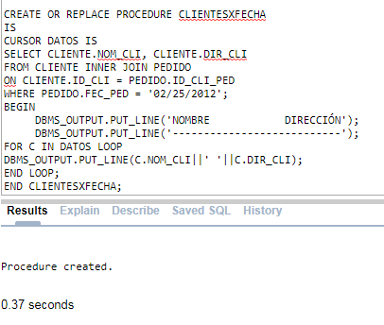

BEGIN

CLIENTESXFECHA(‘02/25/2012’);

END;

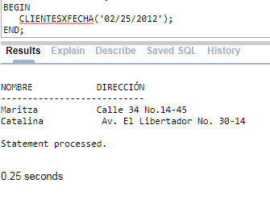

----------------------------------------------------------------------------------------------------------------

Listar todos los pedidos realizados incluyendo el nombre del artículo:

CREATE OR REPLACE PROCEDURE LISTAPEDIDOS IS CURSOR LISTA IS SELECT PEDIDO.ID_PED, PEDIDO.ID_CLI_PED, PEDIDO.FEC_PED, PEDIDO.VAL_PED, ARTICULO.TIT_ART FROM PEDIDO INNER JOIN ARTICULOXPEDIDO ON ARTICULOXPEDIDO.ID_PED_ARTPED = PEDIDO.ID_PED INNER JOIN ARTICULO ON ARTICULO.ID_ART = ARTICULOXPEDIDO.ID_ART_ARTPED; BEGIN DBMS_OUTPUT.PUT_LINE('ID PEDIDO ID CLIENTE FECHA PEDIDO VALOR PEDIDO NOMBRE ARTICULO'); DBMS_OUTPUT.PUT_LINE('-----------------------------------------------------------------------------'); FOR C IN LISTA LOOP DBMS_OUTPUT.PUT_LINE(C.ID_PED||' '||C.ID_CLI_PED||' '||C.FEC_PED||' '||C.VAL_PED||' '||C.TIT_ART); END LOOP; END LISTAPEDIDOS;

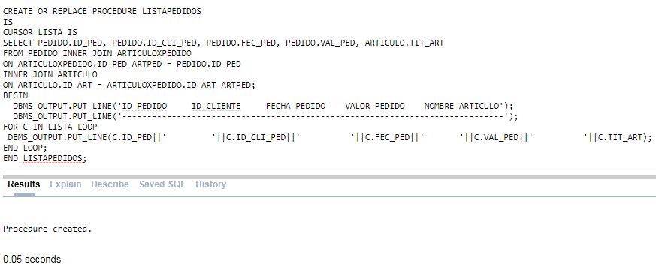

BEGIN

LISTAPEDIDOS();

END;

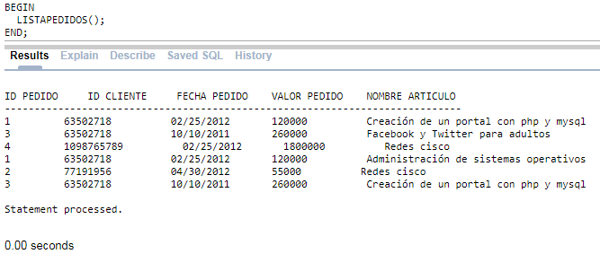

----------------------------------------------------------------------------------------------------------------

Mostrar los pedidos con los respectivos artículos (código, nombre, valor y cantidad pedida).

CREATE OR REPLACE PROCEDURE PEDIDOSXARTICULOS

IS

CURSOR DATOS IS

SELECT PEDIDO.ID_PED, PEDIDO.ID_CLI_PED, PEDIDO.FEC_PED, PEDIDO.VAL_PED, ARTICULO.ID_ART,

ARTICULO.TIT_ART, ARTICULO.PREC_ART, ARTICULOXPEDIDO.CAN_ART_ARTPED

FROM PEDIDO INNER JOIN ARTICULOXPEDIDO

ON PEDIDO.ID_PED = ARTICULOXPEDIDO.ID_PED_ARTPED

INNER JOIN ARTICULO

ON ARTICULO.ID_ART= ARTICULOXPEDIDO.ID_ART_ARTPED;

BEGIN

DBMS_OUTPUT.PUT_LINE('ID PEDIDO ID CLIENTE FECHA PEDIDO VALOR PEDIDO ID ARTICULO NOMBRE ARTICULO PRECIO ARTICULO CANTIDAD ARTICULO');

DBMS_OUTPUT.PUT_LINE('-------------------------------------------------------------------------------------------------------------------------------------------------------------');

FOR C IN DATOS LOOP

DBMS_OUTPUT.PUT_LINE(C.ID_PED||' '||C.ID_CLI_PED||' '||C.FEC_PED||' '||C.VAL_PED||' '||C.ID_ART||' '||C.TIT_ART||' '||C.PREC_ART||' '||C.CAN_ART_ARTPED);

END LOOP;

END PEDIDOSXARTICULOS;

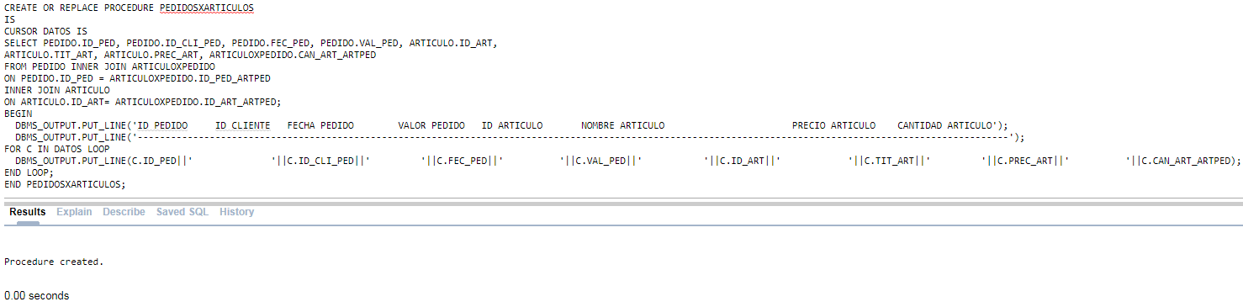

BEGIN

PEDIDOSXARTICULOS();

END;

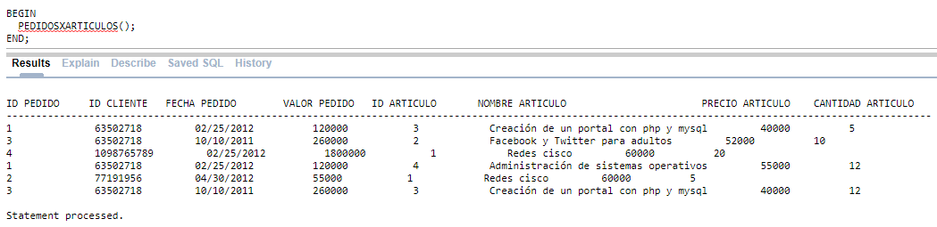

----------------------------------------------------------------------------------------------------------------

Visualizar todos los clientes organizados por apellido

CREATE OR REPLACE PROCEDURE CLIENTESORDENADOS

IS

CURSOR LISTA IS

SELECT ID_CLI, NOM_CLI, APE_CLI, DIR_CLI, DEP_CLI, MES_CUM_CLI

FROM CLIENTE

ORDER BY APE_CLI, NOM_CLI;

BEGIN

DBMS_OUTPUT.PUT_LINE('ID NOMBRE APELLIDO DIRECCIÓN DEPARTAMENTO MES CUMPLEAÑOS');

DBMS_OUTPUT.PUT_LINE('---------------------------------------------------------------------------------------------------------');

FOR C IN LISTA LOOP

DBMS_OUTPUT.PUT_LINE(C.ID_CLI||' '||C.NOM_CLI||' '||C.APE_CLI||' '||C.DIR_CLI||' '||C.DEP_CLI||' '||C.MES_CUM_CLI);

END LOOP;

END CLIENTESORDENADOS;

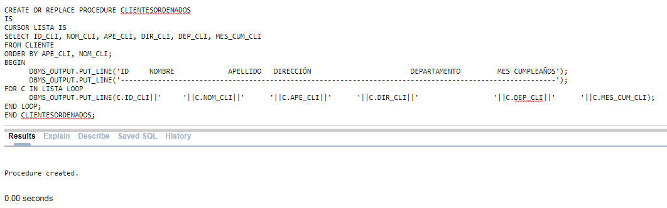

BEGIN

CLIENTESORDENADOS();

END

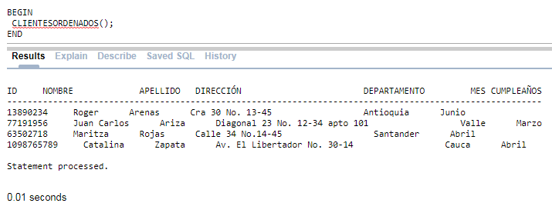

----------------------------------------------------------------------------------------------------------------

**Ejercicio 6:**

**Funciones.**

Visualizar el nombre del cliente, la fecha y el valor del pedido más costoso:

CREATE OR REPLACE PROCEDURE PEDIDOMAYOR

IS

CURSOR DATOS IS

SELECT CLIENTE.NOM_CLI, CLIENTE.APE_CLI, PEDIDO.VAL_PED

FROM CLIENTE INNER JOIN PEDIDO

ON PEDIDO.ID_CLI_PED = CLIENTE.ID_CLI

WHERE PEDIDO.VAL_PED = (SELECT MAX(VAL_PED) FROM PEDIDO);

BEGIN

DBMS_OUTPUT.PUT_LINE('NOMBRE APELLIDO VALOR PEDIDO');

DBMS_OUTPUT.PUT_LINE('-----------------------------------------------');

FOR C IN DATOS LOOP

DBMS_OUTPUT.PUT_LINE(C.NOM_CLI||' '||C.APE_CLI||' '||C.VAL_PED);

END LOOP;

END PEDIDOMAYOR;

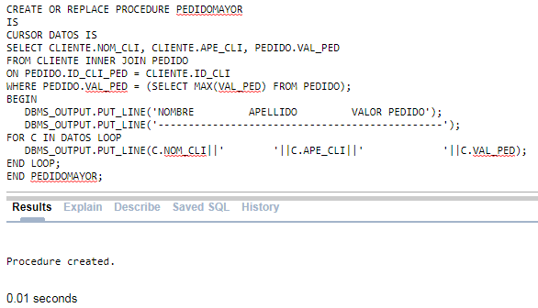

BEGIN

PEDIDOMAYOR();

END

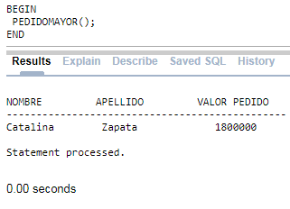

CREATE OR REPLACE FUNCTION pedidosuperior

RETURN VARCHAR2

IS

informe varchar2(150);

BEGIN

select (NOM_CLI||' '||FEC_PED||' '||VAL_PED) into informe

FROM PEDIDO

INNER JOIN CLIENTE ON CLIENTE.ID_CLI = PEDIDO.ID_CLI_PED

WHERE VAL_PED = (SELECT MAX(VAL_PED) FROM PEDIDO);

RETURN INFORME;

END;

select pedidosuperior from dual;

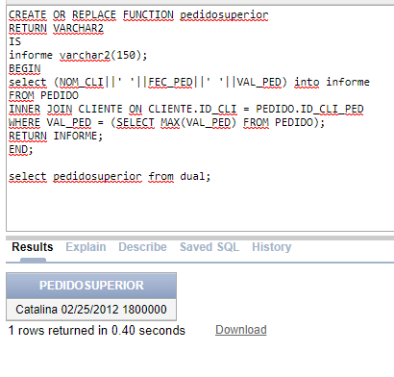

----------------------------------------------------------------------------------------------------------------

Mostrar cuantos articulos se tienen en cada editorial:

CREATE OR REPLACE PROCEDURE ARTICULOSXEDITORIAL

IS

CURSOR CANTIDAD IS

SELECT EDI_ART, COUNT(EDI_ART) AS "NUMERO"

FROM ARTICULO

GROUP BY EDI_ART;

BEGIN

DBMS_OUTPUT.PUT_LINE('EDITORIAL CANTIDAD ARTICULOS');

DBMS_OUTPUT.PUT_LINE('------------------------------');

FOR C IN CANTIDAD LOOP

DBMS_OUTPUT.PUT_LINE(C.EDI_ART||' '||C.NUMERO);

END LOOP;

END ARTICULOSXEDITORIAL;

---------------------------

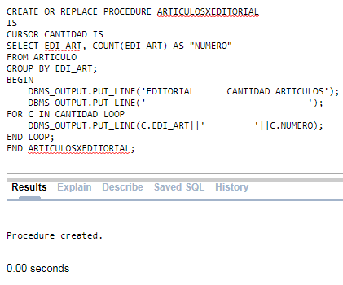

BEGIN

ARTICULOSXEDITORIAL();

END;

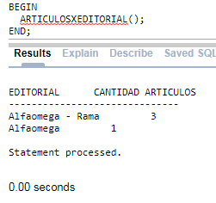

CREATE OR REPLACE FUNCTION editoriales

RETURN NUMBER

IS cantidad NUMBER;

BEGIN

SELECT COUNT(EDI_ART) INTO cantidad

FROM ARTICULO;

RETURN cantidad;

END;

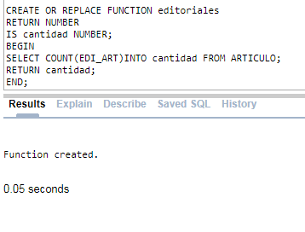

----------------------------------------------------------------------------------------------------------------

**Ejercicio 8:**

**Triggers.**

Trigger Actualización Cliente: 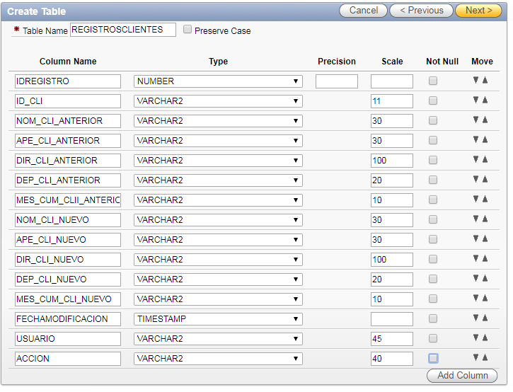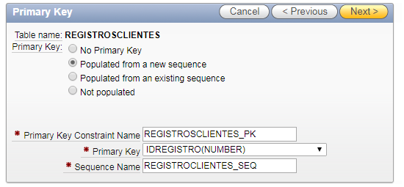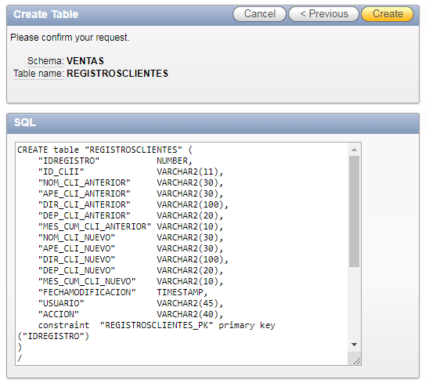

PL/SQL:

CREATE OR REPLACE TRIGGER "REGISTROSCLIENTES"

BEFORE

update on "CLIENTE"

for each row

begin

INSERT INTO REGISTROSCLIENTES (ID_CLI, NOM_CLI_ANTERIOR, APE_CLI_ANTERIOR, DIR_CLI_ANTERIOR, DEP_CLI_ANTERIOR, MES_CUM_CLI_ANTERIOR, NOM_CLI_NUEVO, APE_CLI_NUEVO, DIR_CLI_NUEVO, DEP_CLI_NUEVO, MES_CUM_CLI_NUEVO, FECHAMODIFICACION, USUARIO, ACCION)

VALUES

(:OLD.ID_CLI, :OLD.NOM_CLI, :OLD.APE_CLI, :OLD.DIR_CLI, :OLD.DEP_CLI, :OLD.MES_CUM_CLI, :NEW.NOM_CLI, :NEW.APE_CLI, :NEW.DIR_CLI, :NEW.DEP_CLI, :NEW.MES_CUM_CLI, SYSDATE, USER, 'Actualizar');

end;

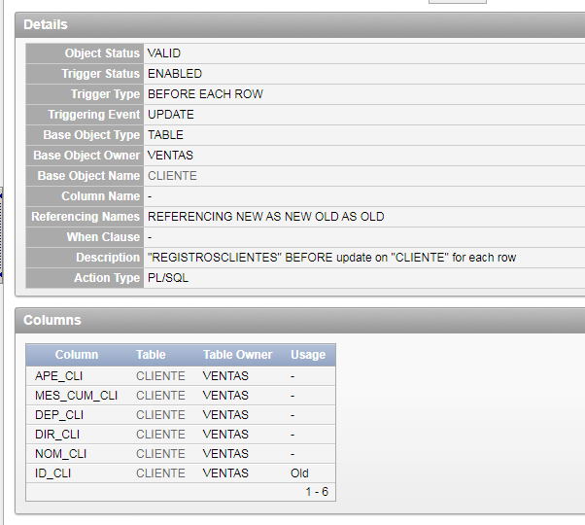

UPDATE CLIENTE SET MES_CUM_CLI = 'Abril' WHERE NOM_CLI = 'Catalina';

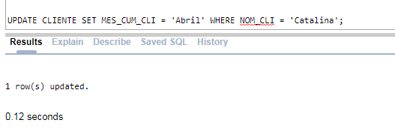

SELECT * FROM REGISTROSCLIENTES;



----------------------------------------------------------------------------------------------------------------

Registros Clientes Borrados:

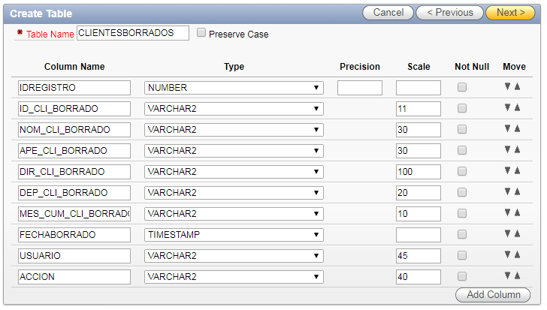

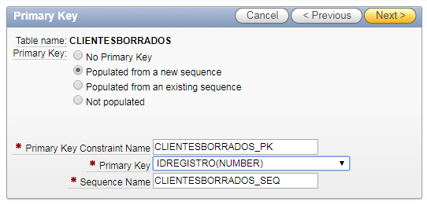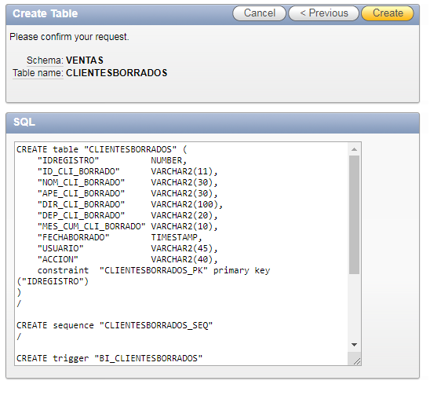

PL/SQL:

CREATE OR REPLACE TRIGGER "CLIENTESELIMINADOS"

BEFORE

delete on "CLIENTE"

for each row

begin

INSERT INTO CLIENTESBORRADOS(ID_CLI_BORRADO, NOM_CLI_BORRADO, APE_CLI_BORRADO, DIR_CLI_BORRADO, DEP_CLI_BORRADO, MES_CUM_CLI_BORRADO, FECHABORRADO, USUARIO, ACCION)

VALUES

(:OLD.ID_CLI, :OLD.NOM_CLI, :OLD.APE_CLI, :OLD.DIR_CLI, :OLD.DEP_CLI, :OLD.MES_CUM_CLI, SYSDATE, USER, 'Borrar');

end;

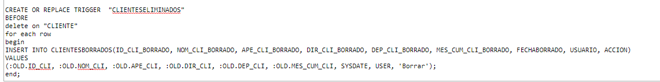

select * from clientesborrados

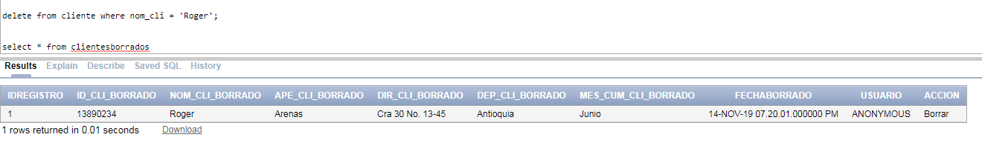

----------------------------------------------------------------------------------------------------------------

Registros Artículos Actualizados:

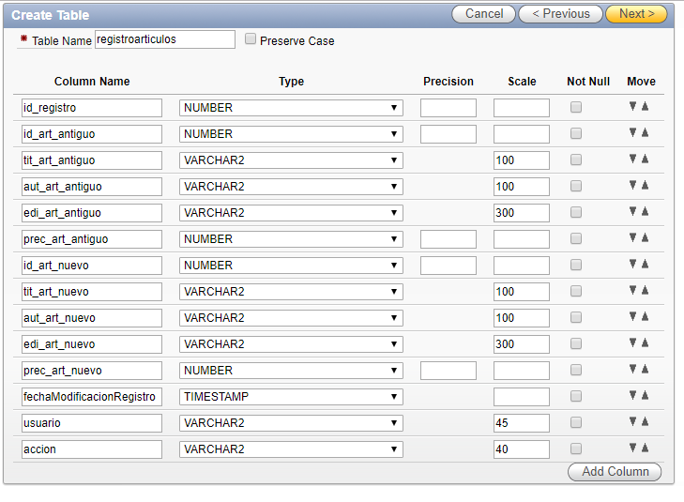

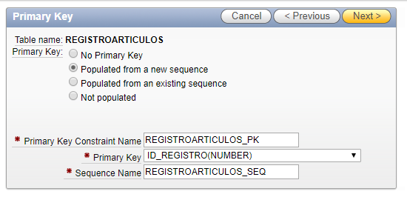

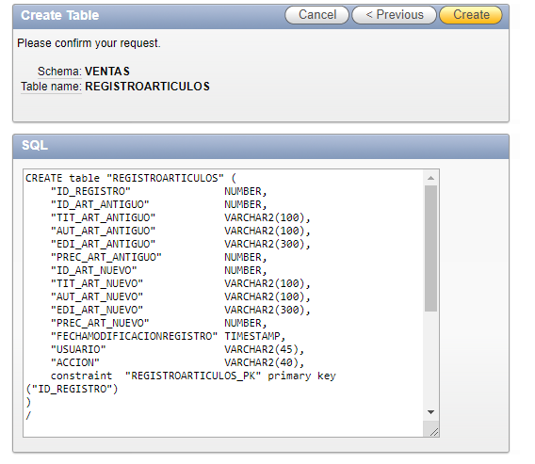

PL/SQL:

CREATE OR REPLACE TRIGGER "REGISTROARTICULOS"

BEFORE

update on "ARTICULO"

for each row

begin

INSERT INTO REGISTROARTICULOS (ID_ART_ANTIGUO, TIT_ART_ANTIGUO, AUT_ART_ANTIGUO, EDI_ART_ANTIGUO,

PREC_ART_ANTIGUO, ID_ART_NUEVO, TIT_ART_NUEVO, AUT_ART_NUEVO, EDI_ART_NUEVO, PREC_ART_NUEVO,

FECHAMODIFICACIONREGISTRO, USUARIO, ACCION)

VALUES

(:OLD.ID_ART, :OLD.TIT_ART, :OLD.AUT_ART, :OLD.EDI_ART, :OLD.PREC_ART, :NEW.ID_ART, :NEW.TIT_ART,

:NEW.AUT_ART, :NEW.EDI_ART, :NEW.PREC_ART, SYSDATE, USER, 'Actualizar');

end;

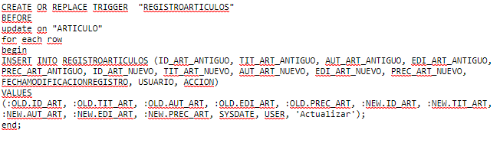

UPDATE ARTICULO SET TIT_ART ‘Resdes Cisco II’ WHERE ID_ART = 1;



SELECT * FROM REGISTROARTICULOS;

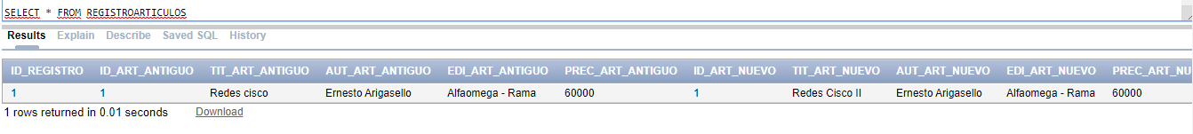

----------------------------------------------------------------------------------------------------------------

Registro Artículos Eliminados: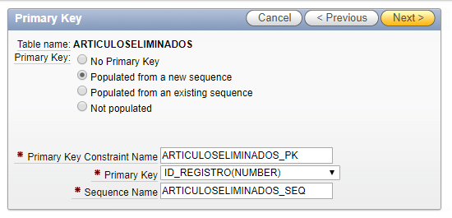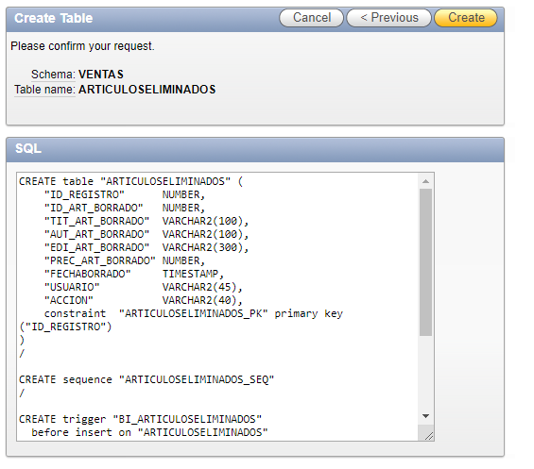

PL:SQL:

CREATE OR REPLACE TRIGGER "ARTICULOSELIMINADOS"

BEFORE

delete on "ARTICULO"

for each row

begin

INSERT INTO ARTICULOSELIMINADOS(ID_ART_BORRADO, TIT_ART_BORRADO, AUT_ART_BORRADO, EDI_ART_BORRADO,

PREC_ART_BORRADO, FECHABORRADO, USUARIO, ACCION)

VALUES

(:OLD.ID_ART, :OLD.TIT_ART, :OLD.AUT_ART, :OLD.EDI_ART, :OLD.PREC_ART, SYSDATE, USER, 'Borrar');

end;

DELETE FROM ARTICULO WHERE ID_ART = 2;

select * from ARTICULOSELIMINADOS;



----------------------------------------------------------------------------------------------------------------

Registro Pedidos Actualizados:

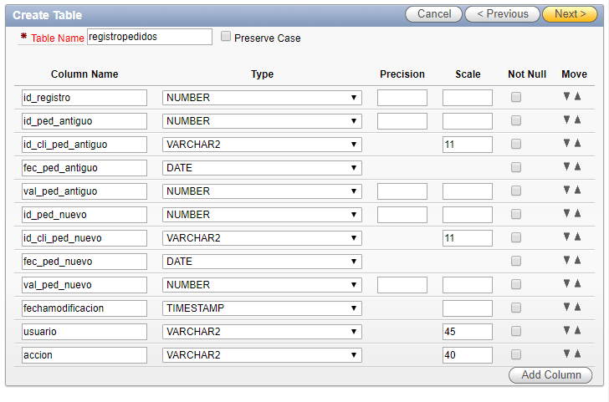

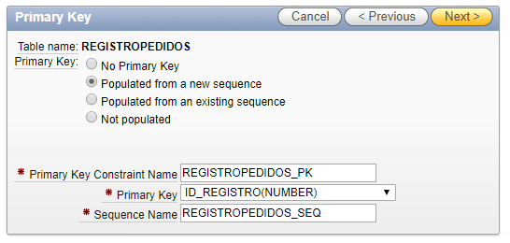

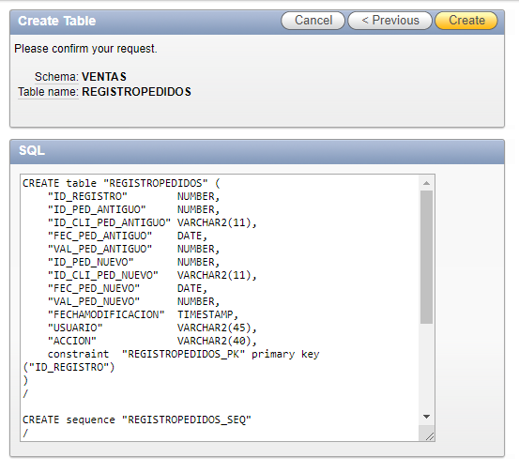

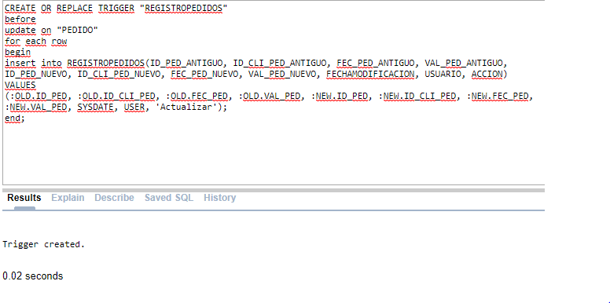

PL/SQL:

CREATE OR REPLACE TRIGGER "REGISTROPEDIDOS"

before

update on "PEDIDO"

for each row

begin

insert into REGISTROPEDIDOS(ID_PED_ANTIGUO, ID_CLI_PED_ANTIGUO, FEC_PED_ANTIGUO, VAL_PED_ANTIGUO,

ID_PED_NUEVO, ID_CLI_PED_NUEVO, FEC_PED_NUEVO, VAL_PED_NUEVO, FECHAMODIFICACION, USUARIO, ACCION)

VALUES

(:OLD.ID_PED, :OLD.ID_CLI_PED, :OLD.FEC_PED, :OLD.VAL_PED, :NEW.ID_PED, :NEW.ID_CLI_PED, :NEW.FEC_PED,

:NEW.VAL_PED, SYSDATE, USER, 'Actualizar');

end;

UPDATE PEDIDO SET VAL_PED = 130000 WHERE ID_PE D= 1;

SELECT * FROM REGISTROPEDIDOS;

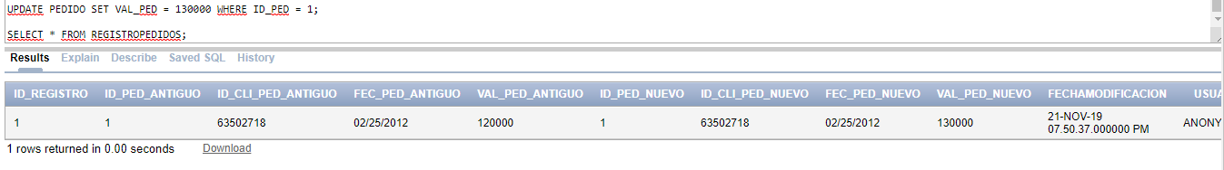----------------------------------------------------------------------------------------------------------------

Registro Pedidos Eliminados:

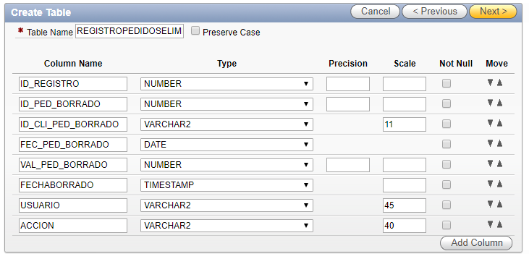

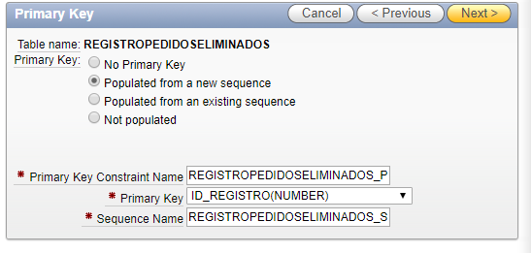

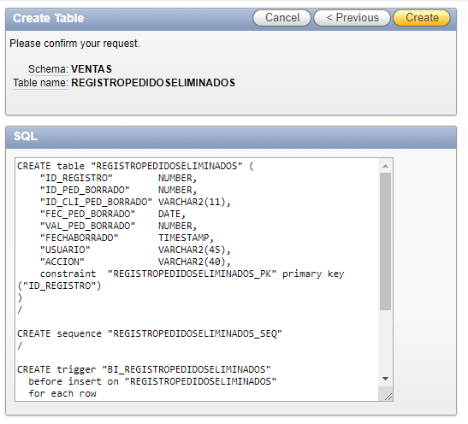

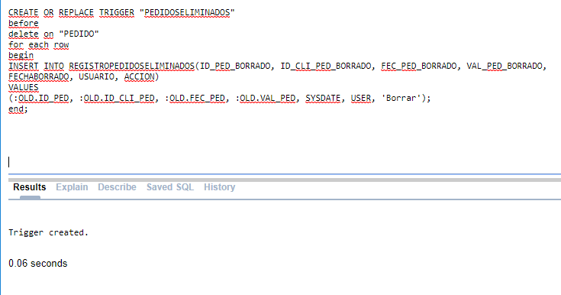

CREATE OR REPLACE TRIGGER "PEDIDOSELIMINADOS"

before

delete on "PEDIDO"

for each row

begin

INSERT INTO REGISTROPEDIDOSELIMINADOS(ID_PED_BORRADO, ID_CLI_PED_BORRADO, FEC_PED_BORRADO, VAL_PED_BORRADO,

FECHABORRADO, USUARIO, ACCION)

VALUES

(:OLD.ID_PED, :OLD.ID_CLI_PED, :OLD.FEC_PED, :OLD.VAL_PED, SYSDATE, USER, 'Borrar');

end;

DELETE FROM PEDIDO WHERE ID_PED = 2;

SELECT * FROM REGISTROPEDIDOSELIMINADOS;

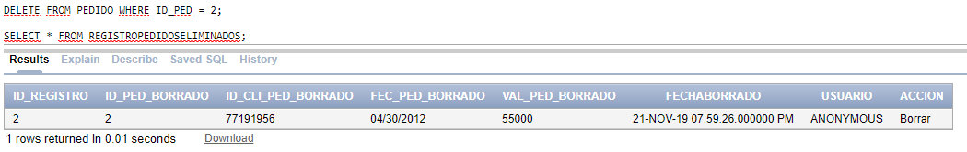

*Anexos.*

Se adjunta a este documento los dos respectivos Scripts de las bases de datos.